GDD:

ESCALATOPIA

01.- Project Description

Título provisional del juego: Escalatopia
Género: Aventura, Escalada, Acción
Plataformas: PC
Desarrollador: Oscash Studios
Distribuidor: -
Fecha de lanzamiento estimada: 2026

Resumen del juego:

El juego tiene lugar en la isla Hispaniola, conocida por sus majestuosas y peligrosas montañas en las "Antillas Mayores". La multinacional Escalatopia S.L. ha llegado a la isla con el objetivo de "limpiar" a los viejos escaladores que aún residen allí, enviándolos al otro lado del Pico Duarte, una montaña que los locales llaman "el lugar de la masacre", porque muchos han muerto intentando cruzarla.

El protagonista, Josias, es un ex-escalador profesional ahora retirado, mayor y con parálisis en una pierna. Tras haber sido desterrado, se encuentra al otro lado del Pico Duarte, donde vive aislado. La vida de su hijo Ash está en peligro, ya que ha sido amenazado por la corporación para que trabaje para ellos. Josias deberá usar sus habilidades de escalador, su ingenio y su viejo gancho para atravesar las difíciles montañas del Pico Duarte y salvar a su hijo.

La historia está inspirada en la lucha de clases, el conflicto de generaciones y la opresión corporativa, con una conexión con hechos históricos reales como la Masacre del Perejil en 1937 y el régimen de Rafael Leónidas Trujillo.

02.- Gameplay

Mecánicas principales:

Escalada dinámica: El jugador debe usar las habilidades de escalada de Josias para superar las peligrosas montañas del Pico Duarte. El uso del gancho, cuerdas y técnicas de escalada avanzada serán clave para progresar.

Supervivencia: El entorno es hostil, por lo que el jugador debe gestionar el daño de caída y la resistencia.

Personajes:
Anas (vendedor ambulante):

Edad: 10
Historia: el cual fue desterrado de sus padres. Ahora es pobre y vende chatarra para poder sobrevivir. Será el que te guia en el tutorial y te irá apareciendo mediante vayas avanzando en la historia para vender nuevos gadgets.

Los 4 de Escalatopia: Son los mejores escaladores de la organización. Te tendrás que enfrentar a ellos en escalada para poder continuar.

Resistencia: Pocos escaladores y habitantes de la isla que resisten a la ocupación de Escalatopia.

05.- Level Design

Niveles:

El Refugio de Josias: Comienza como un tutorial, donde el jugador aprende a usar las mecánicas de escalada.

Bosques cercanos al Pico Duarte: Niveles más tranquilos, con exploración.
Exploración: La isla está llena de puzzles y sitios fantásticos. La historia se revela poco a poco a través de distintos métodos.

Controles:

PC: Teclado y ratón con controles de cámara y movimiento clásicos, o un gamepad.

Dificultad progresiva:

Los primeros niveles presentan mecánicas simples de escalada, pero a medida que el jugador avanza, los desafíos aumentan con condiciones climáticas extremas, terrenos más peligrosos y la presencia de jefes.

03.- WorldBuilding

Hispaniola:

La isla es una mezcla de naturaleza salvaje y lugares de gran importancia histórica.

Los Picos Duarte son montañas extremadamente empinadas y deshabitadas, rodeadas por un denso bosque y áreas desérticas de alta montaña.

Escalatopia S.L. tiene una base operativa en la isla, un complejo tecnológico con aspecto futurista que contrasta con la naturaleza salvaje que lo rodea.

Lugares clave:

El Pico Duarte: La gran montaña que separa al protagonista de su hijo.

El refugio de Josias: Un lugar abandonado al otro lado del Pico, lleno de recuerdos de su vida pasada.

La base de Escalatopia: El centro de operaciones, un lugar moderno y deshumanizado.

El pueblo de Ash: Un pequeño pueblo en las laderas de las montañas, donde vive el hijo de Josias.

04.- Characters

Josias (protagonista):

Edad: 67 años

Historia: Un ex-escalador profesional que sufrió un accidente que le dejó con parálisis en una pierna. A pesar de su limitación física, sigue siendo un hombre de gran determinación y habilidad.

Personalidad: Sabio, melancólico, pero con una feroz determinación para salvar a su hijo.

Ash (hijo de Josias):

Edad: 19 años

Historia: Hijo de Josias, quien fue atrapado por Escalatopia para trabajar en la empresa. Es uno de los mejores escaladores de la nueva generación.

Oscar Lillo (antagonista):

Edad: 34 años

Historia: Magnate de la multinacional Escalatopia, despiadado y calculador. Está obsesionado con "limpiar" la isla y reemplazar a los viejos escaladores por jóvenes que se adapten a su visión industrial.

Cima de la Montaña: Desafíos de escalada complejos, con cambios de clima y adversidades.

Base de Escalatopia: El nivel final donde el jugador debe infiltrarse y enfrentarse a la corporación.

06.- Art Style

Estilo visual: Dibujos animados estilizados con énfasis en los paisajes naturales de la isla.

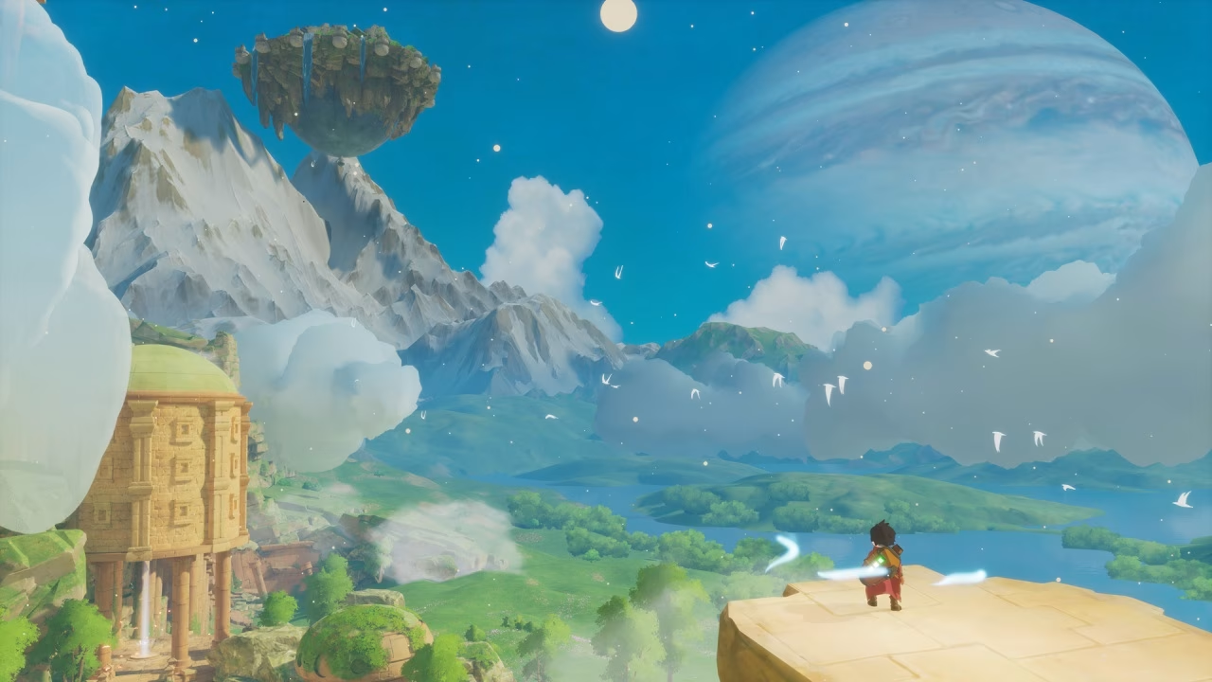
Colores: Tonos cálidos y naturales (verdes, marrones, grises) que contrastan con la tecnología fría y metálica de la base de Escalatopia.

Diseño de personajes: Detallados y con una sensación de desgaste y supervivencia, especialmente Josias, quien debe lucir envejecido pero aún fuerte.

07.- Music and Sound

Banda sonora: Composiciones orquestales con influencias de música caribeña para reflejar la cultura de la isla y la tensión de la narrativa.

Efectos de sonido: Sonidos ambientales de la naturaleza (viento, aves, agua) combinados con efectos tensos durante las escenas de acción o cuando los enemigos se acercan.

Voz: Los personajes tendrán diálogos con voces completas, especialmente Josias y Ash, para dar más profundidad emocional.

08.- Technical Design Document

Motor: Unity.

Plataformas: PC.

Gráficos: Gráficos de animación.

Optimización: El juego debe ser optimizado para correr fluidamente en ordenadores de bajos recursos (más que nada porque uno de los programadores tiene un pc muy antiguo).

09.- Planning

Preproducción: 21 días (concepto, diseño, investigación).
Desarrollo: 8 meses (programación, arte, sonido).

Lanzamiento: 7 días después de la fase de pruebas.

10.- Marketing and Funding

Vamos a promocionar el juego por la redes sociales, vamos a tener página web del juego así como instagram y tiktok para darlo a conocer.

No vamos a necesitar ningún inversor al principio pero tenemos pensado hacer un quickstarter para subvencionar los gastos de la empresa si luego quisiéramos ampliar el proyecto.
JUSTIFICACIÓ RÚBRICA

Workflow - Correcte

El juego cuenta con un menú principal que muestra los siguientes botones: Empezar, Configuración y Salir del Juego.
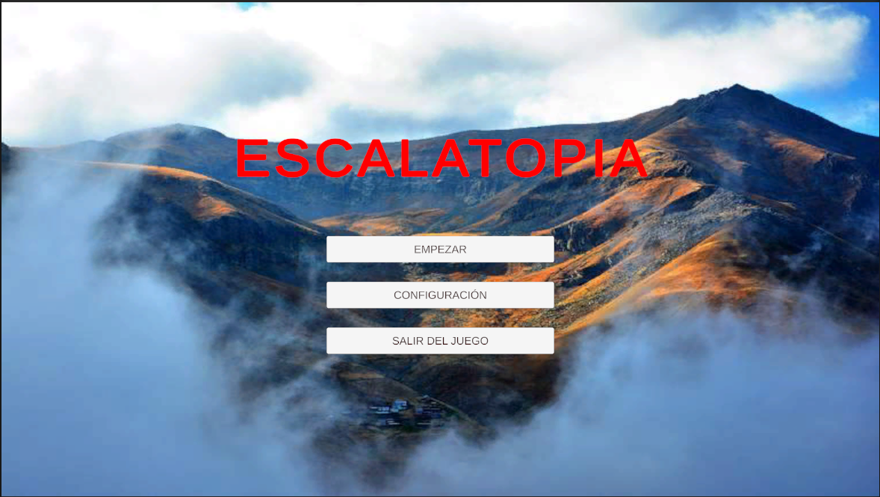

Cuando el juego ha iniciado hay dos formas de “terminar la partida”, ya sea muriendo y elegir la opción de salir, o en medio de la partida pulsar el botón de pausa (ESC) y salir de la partida.

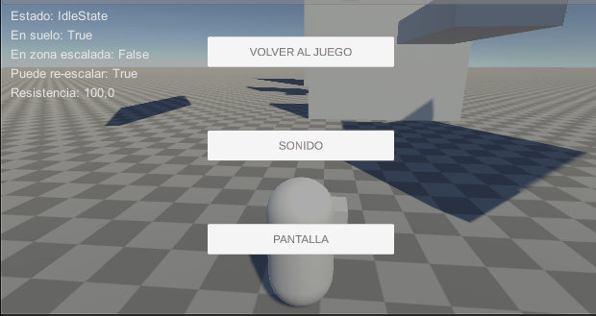

En el caso de no elegir la opción de salir del juego, el jugador tiene la opción de reaparecer en el último punto de guardado y así continuar la partida. Así permitiendo al jugador una jugabilidad flexible sin tener la necesidad de salir de la partida para poder empezar de nuevo todo.

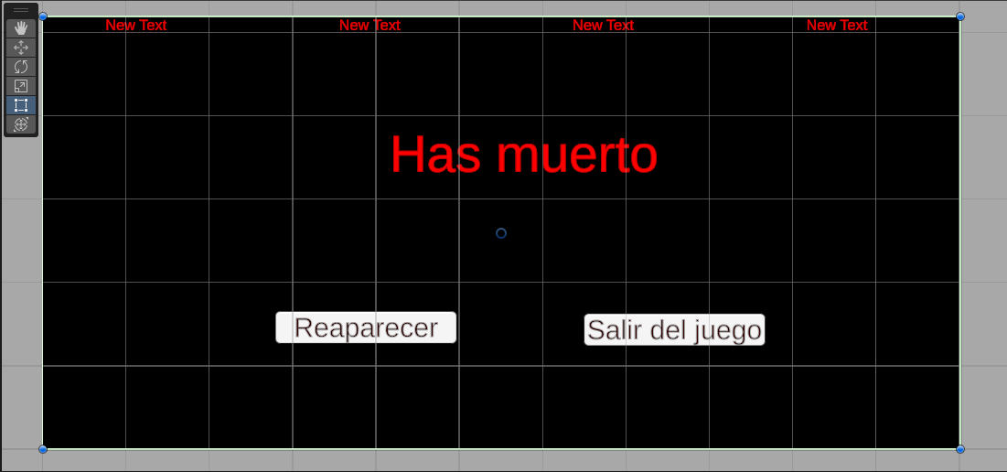

Escena - Correcte
La escena cuenta con algo de greyboxing pero también hay elementos para espacios para con los que el jugador puede interactuar, esta escena será el primer tutorial del juego.

Camara - Correcte
La cámara funciona de forma correcta y hay dos formas de usar la cámara, una cámara es la vista en tercera persona del player y la otra es cuando el player va a usar el gancho. Cuando se usa el gancho la cámara cambia a la vista del gancho.

Cuando se usan las cámaras no hay errores de que se quede detrás de un muro o algún objeto, y así siempre tener al player a la vista.

Video funcionalidad camara:
https://drive.google.com/file/d/1ePzrdhEncr-swidBQ9B2BvA3_QEc9o-p/view?usp=drive_link

Inteligencia - Correcte
La intel·ligència funciona amb un sistema de pathfinding on donant-li el punt d’inici (Orbe gran verd) i el Punt de final (Orbe gran vermell) et crea uns certs punts (petits verds i grocs) els quals estableixen les accions del boss que amb intel·ligència artificial faran una ruta que pot tenir errors. El boss pot escalar caminar i utilitzar el sistema de ganxo. Els bosses tenen una amplia varietat de mecàniques altament configurable per a establir futures eleccions de dificultat per a tot tipus de jugadors.

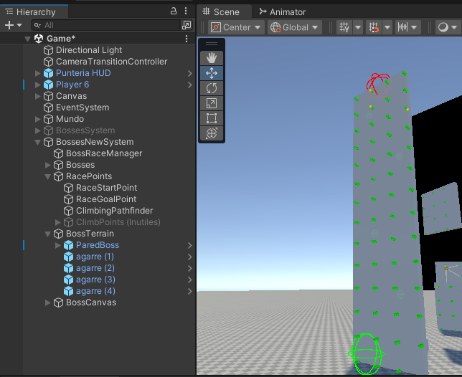

Video de IA funcionalidad:
https://drive.google.com/file/d/1aIg_WLseFzvbRqjOXLvz0CGXAvBjgcBS/view?usp=drive_link

Animacions - Correcte

Aquestes animacions encara no són funcionals, però ja les tenim preparades per a posar les animacions en el seu lloc i tot funcioni correctament.

Animacions Climbing-Hanging:
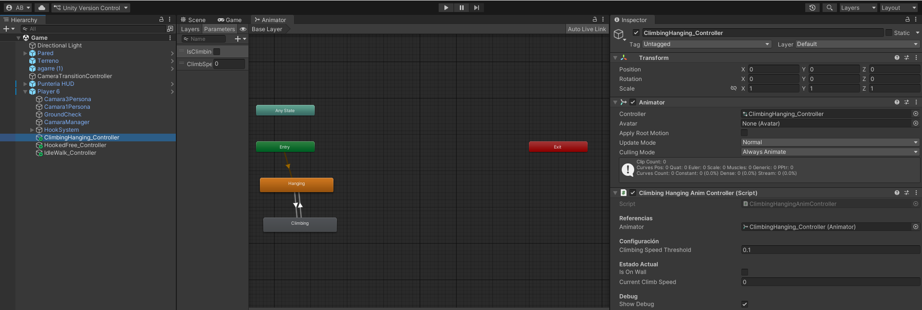

Animacions Hooked-Free:
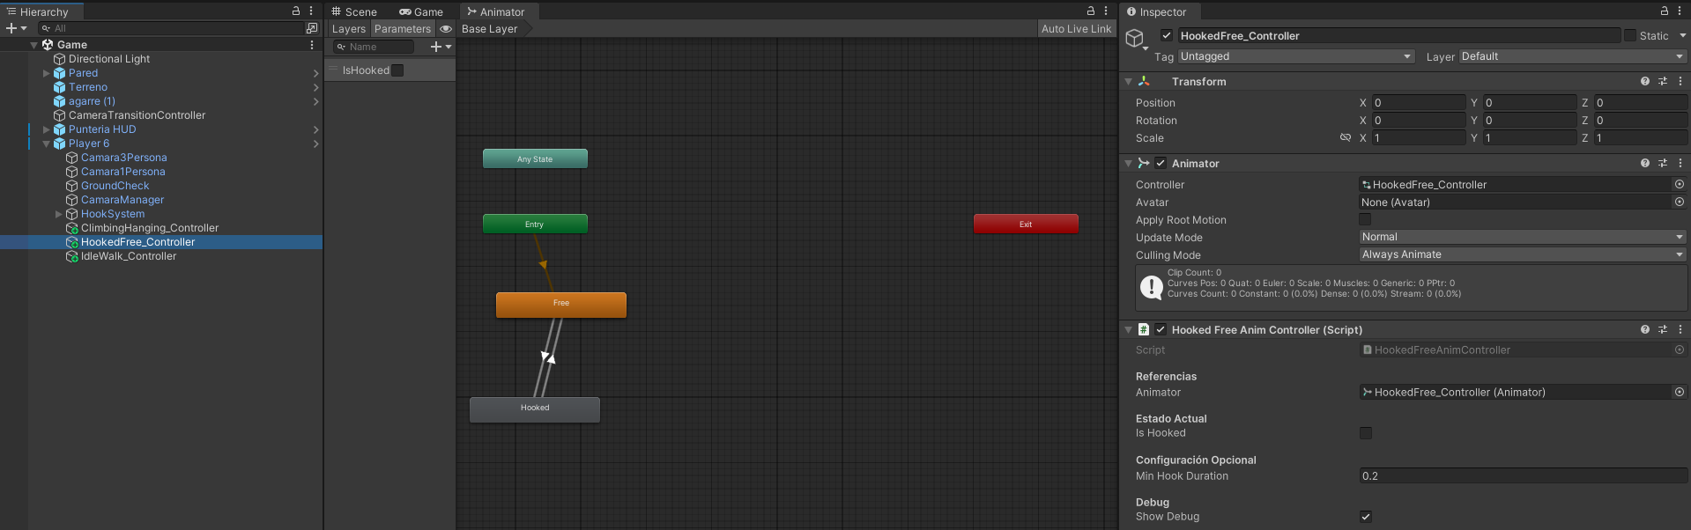

Animacions Idle-Walk:
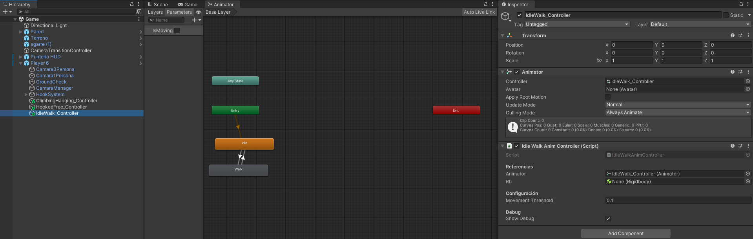

Música - Correcte
El juego tiene música de fondo al iniciarlo, un tema algo “entretenido” que va con la temática del juego.

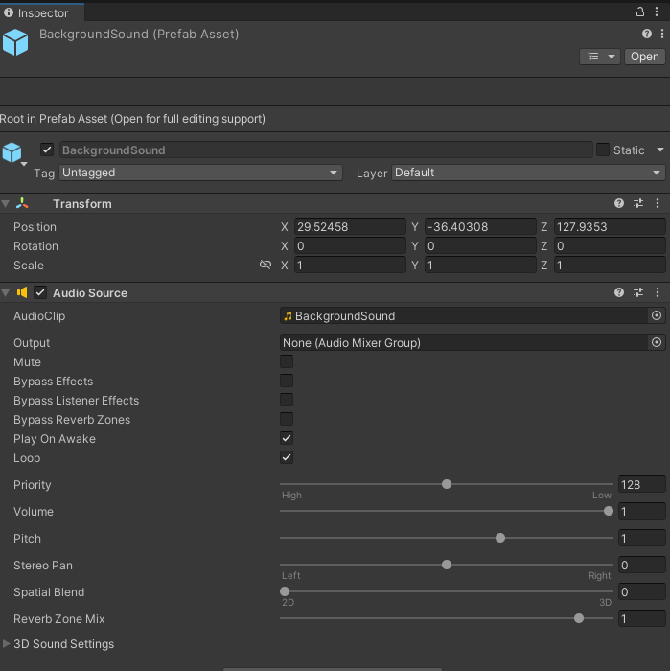

SFX - Correcte

Hay un sonido cada vez que el jugador reaparece, dando un feedback al player de que reapareció.

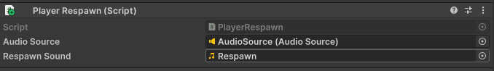
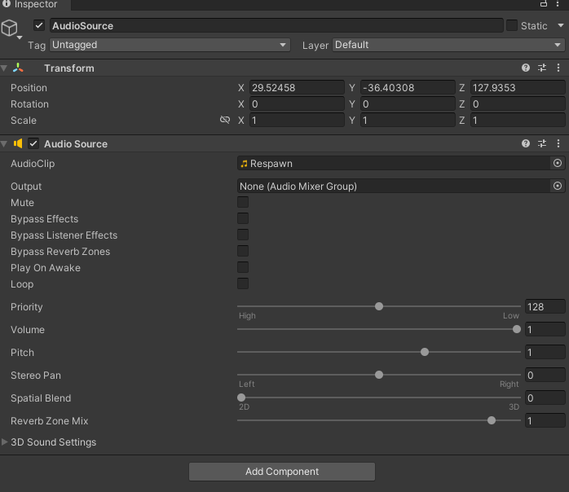

VFX - Correcte

El punto de respawn tiene partículas de humo para representar que es una fogata. Así dar un ambiente tranquilo al punto de spawn.

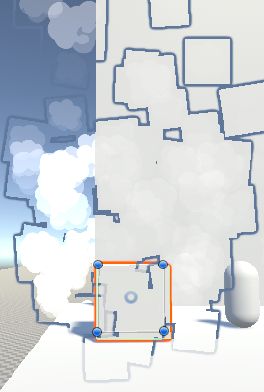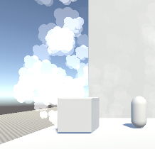

Interfaz - Correcte

La interfaz es funcional, clara y alineada con las necesidades del jugador.

Diseño intuitivo: Menús y elementos HUD bien distribuidos, garantizando legibilidad y facilidad de uso durante la partida.




User Experience - Correcte

Ideas Generales

- Personaje pata palo (como los piratas)
- Silla de ruedas solo en inicio con pata de palo
- mapa rollo hollow knight
- orientación mediante diseño de entornos

